Отчёт по лабораторной работе 3

дисциплина: Математическое моделирование

Бурба Анна Владимировна, НПИбд-02-18

Содержание

# Цель работы

Построить упрощенную модель боевых действий с помощью Python.

# Задание

**Вариант 49** Между страной $Х$ и страной $У$ идет война. Численности состава войск исчисляются от начала войны и являются временными функциями $x(t)$ и $y(t)$. В начальный момент времени страна $Х$ имеет армию численностью 36 800 человек, а в распоряжении страны $У$ армия численностью в 41 700 человек. Для упрощения модели считаем, что коэффициенты $a,b,c,h$ постоянны. Также считаем $P(t)$ и $Q(t)$ непрерывными функциями.

Постройте графики изменения численности войск армии $Х$ и армии $У$ для следующих случаев:

1. Модель боевых действий между регулярными войсками
$$\frac{∂x}{∂t}=−0,35x(t)−0,776y(t)+\text{sin}(5,5t)+1$$

$$\frac{∂y}{∂t}=−0,519x(t)−0,573y(t)+\text{cos}(2,5t)+1$$

2. Модель ведение боевых действий с участием регулярных войск и партизанских отрядов

$$\frac{∂x}{∂t}=−0,342x(t)−0,615y(t)+|\text{sin}(2t)|$$

$$\frac{∂y}{∂t}=−0,443x(t)y(t)−0,4y(t)+|\text{cos}(13t)|$$

# Выполнение лабораторной работы

**Боевые действия между регулярными войсками**

Изучила начальные условия. Коэффициент смертности, не связанный с боевыми действиями, у первой армии 0,35, а у второй – 0,573. Коэффициент эффективности первой и второй армии 0,519 и 0,776 соответственно. Функция, описывающая подход подкрепление первой армии, $P(t)=\text{sin}(5,5t) +1$, подкрепление второй армии описывается функцией $Q(t)=\text{cos}(2,5t) +1$. $x_{0}=36800$– численность 1-ой армии, $y_{0}=41700$– численность 2-ой армии.

**Боевые действия с участием регулярных войск и партизанских отрядов**

Изучила начальные условия. Коэффициент смертности, не связанный с боевыми действиями, у первой армии 0,342, а у второй – 0,4. Коэффициент эффективности первой и второй армии 0,443 и 0,615 соответственно. Функция, описывающая подход подкрепление первой армии, $P(t)=|\text{sin}(2t)|$, подкрепление второй армии описывается функцией $Q(t)=|\text{cos}(13t)|$. $x_{0}=36800$– численность 1-ой армии, $y_{0}=41700$– численность 2-ой армии.

1. Оформила начальные условия в код на Python:

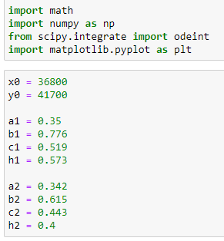

Figure 1: Выполнение работы 01

1. Добавила в программу условия, описывающие время:

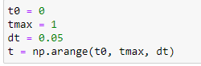

Figure 2: Выполнение работы 02

1. Запрограммировала заданную систему дифференциальных уравнений, описывающих изменение численности армий:

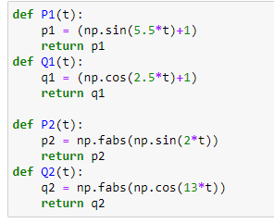

Figure 3: Выполнение работы 03

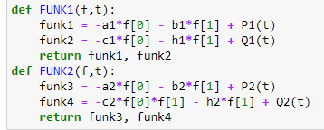

Figure 4: Выполнение работы 04

1. Создала вектор начальной численности армий:

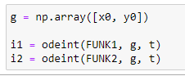

Figure 5: Выполнение работы 05

1. Запрограммировала решение системы уравнений; Описала построение графика изменения численности армий:

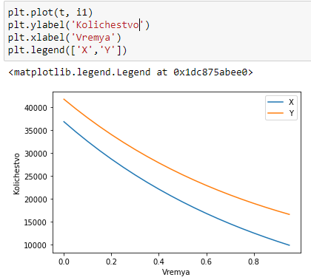

Figure 6: Выполнение работы 06

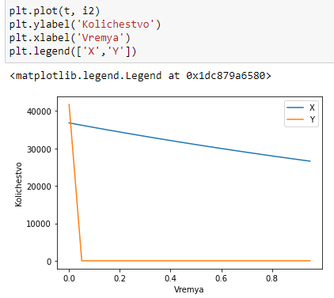

Figure 7: Выполнение работы 07

# Выводы

Построила упрощенную модель боевых действий с помощью Python.

В боевых действиях между регулярными войсками победит армия Y, причем ей на это потребуется довольно много времени и как мы можем заметить, сражение происходило достаточно долго (видим по графику, что численность армии X будет на исходе практический в предельный момент времени).

В боевых действиях с участием регулярных войск и партизанских отрядов победит армия Х, причем длстаточно быстро (видим по графику, что армия Y потеряла всех бойцов практически сразу после начала войны).